School op Seef 2e Verkeersles
Woensdag 23 januari en Vrijdag 25 januari stonden de verkeerslessen gepland maar door de sneeuwval konden deze lessen helaas niet doorgaan.
De lessen zijn nu verplaatst naar woensdag 6 februari ( groep 3-4 / groep 5-6 en groep 7) en vrijdag 8 februari (groep 8) , vrijdag 15 februari (groep 1-2)
Als je het leuk vindt om de oefeningen van de verkeerslessen te zien, deze kun je vinden op www.schoolopseef.nl/lesmateriaal/verkeerskunsten
Klik de groep aan waarvan je de oefeningen wilt zien. De verschillende activiteiten staan hier aangegeven.

VVN en Nickelodeon presenteren De Grote Verkeerstest
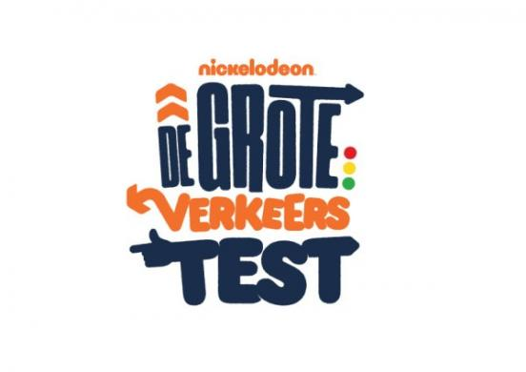
De Grote Verkeerstest is het nieuwe spelprogramma van Nickelodeon dat vanaf 3 maart 2019 in samenwerking met Veilig Verkeer Nederland (VVN) wordt uitgezonden. In deze show waarin spel en plezier voorop staan en tegelijkertijd verkeerskennis wordt getest, strijden basisschoolleerlingen uit Nederland en België om wie het meeste weet en wie het veiligst onderweg is. Het programma wordt uitgezonden in aanloop naar het Nationaal VVN Verkeersexamen dat begin april door leerlingen van groep 7 en 8 wordt afgelegd. De Grote Verkeerstest is een spelprogramma met challenges. Wie het verkeerde antwoord geeft op verkeersvragen, stapt uit het spel. Na elke spelronde kunnen de afvallers hun plek in het spel opnieuw veroveren door het uitvoeren van een ludieke challenge.
Nickelodeon en Veilig Verkeer Nederland bundelen hun krachten om op een competitieve en grappige manier veelvoorkomende verkeerssituaties aan de deelnemende schoolklassen voor te leggen. Doel is om de verkeerskennis en met name het verkeersinzicht te vergroten bij de hoogste groepen van de basisschool om zo bij te dragen aan meer verkeersveiligheid.
Spelen en leren met de Wheelie Pop
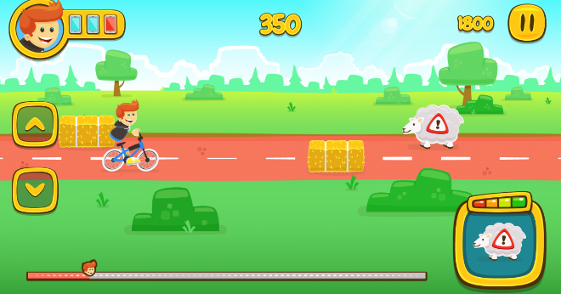
Wheelie Pop is een nieuwe app waarmee jonge fietsers vanaf 10 jaar leren om smartphone-Signalen te negeren als ze de weg opgaan. Een leuk en laagdrempelig spelletje dat kinderen op speelse wijze bewust maakt van de risico's van het gebruik van een smartphone op de fiets. Wheelie Pop zorgt voor een uitdagende verkeersles die bijdraagt aan de verkeersveiligheid van kinderen en jongeren.
In Wheelie Pop gaan kinderen de strijd aan met de kwaadaardige smartphone-fabrikant Mister Smart, die steeds meer vrienden heeft gehypnotiseerd. Al fietsend race je door weilanden, de stad en zelfs over de lopende band in de smartphone-fabriek. Maar pas op: onderweg kom je obstakels tegen. Bovendien moet je ervoor zorgen dat je inkomende appjes, telefoontjes en snaps negeert. Doe je dit niet, dan word jij ook gehypnotiseerd en is het spel snel afgelopen. Lukt het je wel? Dan ga je naar het volgende level en doe je een wheelie als je over de finish gaat. Als je levels haalt dan krijg je munten daarmee kun je bijvoorbeeld je fiets pimpen of kleding kopen voor je poppetje. En haal je alle achttien levels, dan zijn je vrienden gered! Zelfs zonder introductie kunnen kinderen meteen aan de slag. Ze ontdekken zelf wat het onderwerp van het spel is en krijgen op ongedwongen wijze een belangrijke (verkeers)les. Het spel kan gratis worden gedownload via de appstores van Android en iOS.

